Guía de trabajo autónomo
El trabajo autónomo es la capacidad de realizar tareas por nosotros mismos, sin necesidad de que nuestros/as docentes estén presentes.
Centro Educativo:
Educador/a:
Nivel: duodécimo año
Asignatura: Español

- Me preparo para hacer la guía
Pautas que debo verificar antes de iniciar mi trabajo.
Materiales o recursos que voy a necesitar | - Cuaderno, lápiz, borrador, lapicero, hoja en blanco, lápices de color, pintura, etc.  - Anexos con cuentos de ejemplos de grafitis
Condiciones que debe tener el lugar donde voy a trabajar | - Un espacio en el hogar donde se sienta cómodo(a) para leer y realizar la actividad.
Tiempo en que se espera que realice la guía | 4 horas

- Voy a recordar lo aprendido en clase.
Indicaciones | Antes de iniciar con la actividad:  - Busco ejemplos de algunos grafitis en algún texto (libro, revista, periódico, Internet, etc.) que tenga en el hogar.  - Reflexiono sobre las siguientes ideas y completo el esquema posterior.  - Puedo imprimir esta guía o resolverla en la computadora.  (En el anexo 1 encontrará algunos ejemplos de grafitis con los cuales puede trabajar la presente guía).
Actividad  Preguntas para reflexionar y responder | Tomando en cuenta los grafitis que busqué (anexo 1),  - los leo detenidamente (imagen, letras, colores, figuras, etc.)y resalto aquellos aspectos que me llamen más la atención.  - anoto estos aspectos en mi cuaderno.  - reflexionó sobre lo visto en clase sobre la definición y características de los grafitis.

- Pongo en práctica lo aprendido en clase
Indicaciones | - Con uno de los grafitis del anexo 1, reflexionaré sobre las preguntas que se muestran a continuación. Puedo utilizar el esquema del anexo 2 para agregar mis reflexiones.  - ¿Qué siento sobre el grafiti?  - ¿Qué me llama más la atención?  - ¿Qué puedo notar sobre los colores que usa el grafiti?  - ¿Qué elementos puedo apreciar en el grafiti?  - ¿Cuál es uno de los mensajes que encuentro en el grafiti?  - ¿Noto alguna creencia, opinión, prejuicio, estereotipo? ¿Cuál?  - Utilizo una hoja en blanco, y todos aquellos materiales que considero necesarios, para diseñar mi propio grafiti. Debo pensar cuál tema, qué quiero expresar y cómo hacerlo.
Indicaciones o preguntas para auto regularse y evaluarse | Con el fin de reflexionar:  - Comprendí todas las indicaciones; en caso de que no, puedo volver a leerlas.  - ¿Tuve dificultad con recordar alguna(s) la definición y características del grafiti?  - ¿Qué aprendí con la actividad?  - ¿Reconozco la importancia de analizar un grafiti para entender su significado y formar una opinión del tema?  - ¿Qué puedo mejorar de mi trabajo?

Con el trabajo autónomo voy a aprender a aprender
Reviso las acciones realizadas durante la construcción del trabajo.

Marco una X encima de cada símbolo al responder las siguientes preguntas
¿Leí las indicaciones con detenimiento?
¿Me devolví a leer las indicaciones cuando no comprendí qué hacer?

¿Recordé la las característica del grafiti?
¿Reflexioné sobre todas las preguntas?
¿Elaboré el grafiti con un tema de mi interés?

Con el trabajo autónomo voy a aprender a aprender
Valoro lo realizado al terminar por completo el trabajo.

Marca una X encima de cada símbolo al responder las siguientes preguntas
¿Leí mi trabajo para saber si es comprensible lo escrito o realizado?
¿Revisé mi trabajo para asegurarme si todo lo solicitado fue realizado?

¿Me siento satisfecho con el trabajo que realicé?
Explico
¿Cuál fue la parte favorito del trabajo?

¿Qué puedo mejorar, la próxima vez que realice la guía de trabajo autónomo?

Anexo 1
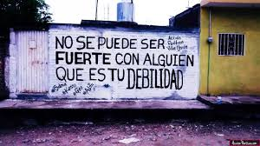 | 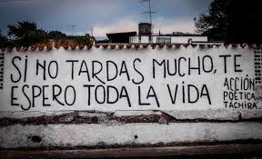
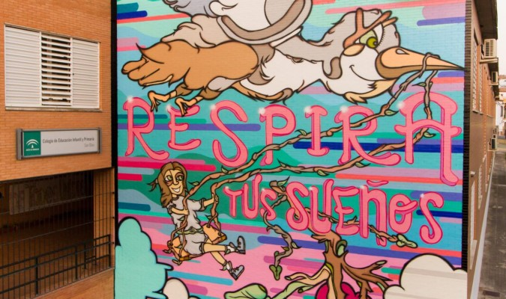  Fuente: https://elcorreoweb.es/provincia/el-grafiti-como-mensaje-social-para-los-mas-pequenos-GD4342778 | 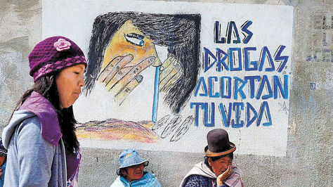  Fuente:http://www.la-razon.com/ciudades/Grafitis-mensajes-destacan-Alto_0_2138786134.html
Anexo 2
Reflexiono y anoto
¿Qué siento sobre el grafiti? | ¿Qué me llama más la atención?

¿Qué puedo notar sobre los colores que usa el grafiti? | ¿Qué elementos puedo apreciar en el grafiti?

¿Cuál es uno de los mensajes que encuentro en el grafiti? | ¿Noto alguna creencia, opinión, prejuicio, estereotipo? ¿Cuál?

